### API REST (C#): REST con MVC en Servidor (Back-end .NET)

Estilo arquitectónico Modelo/Vista/Controlador:

* 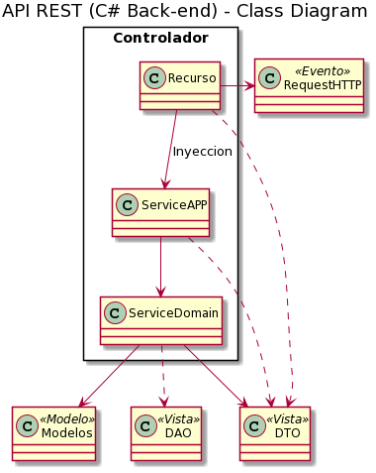**Controlador**:
  + Recurso:
    - Recibe/atiende la petición HTTP producto de la interacción del usuario con el cliente.
    - Enlaza el recurso solicitado con el servicio de aplicación que lo tiene que atender (servicio que tiene inyectado).
  + Servicio de aplicación (APP):
    - Trasforma los datos de la petición HTTP (DTO de Entrada) en los modelos del dominio.
    - Invoca al servicio de dominio correspondiente.
  + Servicio de Dominio:
    - Realizan la lógica de negocio operando sobre los Modelos-Modelos.
    - Construye la Data Transfer Object (DTO de salida).
* **Vista**: Data Transfer Object (DTO)
  + Se sincroniza obteniendo el estado de los valores de los Modelos-Modelos para aplicar la lógica necesaria para la presentación.
  + Genera dinámicamente JSON/XML de respuesta.

Funcionamiento:

* 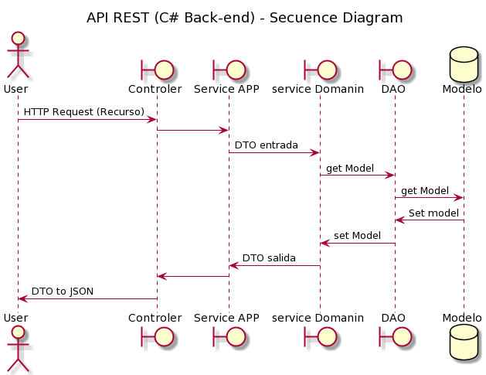Un cliente realiza una petición HTTP con la URL del recurso, operación y parámetros para confrontar la trama HTTP que se envía al servidor Web.
* El servidor localiza el Recurso-Controlador correspondiente a la URL y le pasa la petición (Request-Evento) y la respuesta (Response).
* El Recurso-Controlador llama al Servicio de aplicación que tiene inyectado.
* El Servicio de aplicación transforma los datos de entrada objetos DTO e invoca al Servicio de dominio correspondiente.
* El servicio de dominio convierte los DTO de entrada en los modelos del dominio correspondientes, aplica la lógica de negocio operando sobre los Modelos-Modelos y Construye el DTO de salida.
* El DTO-Vista se transforma en JSON/XML a devolver en la respuesta (Response) al navegador que lo solicitó.